Государственное автономное образовательное учреждение

высшего образования Ленинградской области **ЛЕНИНГРАДСКИЙ ГОСУДАРСТВЕННЫЙ УНИВЕРСИТЕТ ИМЕНИ А. С. ПУШКИНА**

Колледж

**Отчет**

**по производственной практике**

Модуль (код и наименование):

ПМ.02 Разработка, внедрение и адаптация программного обеспечения отраслевой направленности

Индекс и наименование практики:

ПП.02.01 Производственная практика (по профилю специальности)

Выполнил:

Обучающийся: Пономарев И.А.

Специальность: 09.02.05 «Прикладная информатика (по отраслям)»

Номер зачётной книжки:

Курс 3 Группа С7120Б

Преподаватель: Пискаев Д.Е.

Оценка:

Дата:_________________

Подпись

Санкт-Петербург

2022

**СОДЕРЖАНИЕ**

ВВЕДЕНИЕ 3

ГЛАВА 1 ОПИСАНИЕ ПРЕДПРИЯТИЯ 4

1.1Описание технических средств 4

ГЛАВА 2 РАЗРАБОТКА ТЕХНИЧЕСКОГО ЗАДАНИЯ НА ОСНОВЕ ГОСТА 34.602-89. «ТЕХНИЧЕСКОЕ ЗАДАНИЕ НА СОЗДАНИЕ АВТОМАТИ3ИРОВАННОЙ СИСТЕМЫ» 5

2.1. Глоссарий 5

2.2. Общие положения 7

2.3. Требования к дизайну сайта 7

2.4. Требования к функциональности сайта 7

2.5. Требования к содержимому сайта 7

2.6. Требования к представлению сайта 8

2.7. Требования к приеме-сдаче проекта 9

ГЛАВА 3 РАЗРАБОТКА ТЕМАТИЧЕСКОГО САЙТА, СОСТАВЛЕННОГО ПО ТЕХНИЧЕСКОМУ ЗАДАНИЮ 10

3.1. Подготовка к созданию сайта 10

3.2 Создание основной структуры сайта 11

3.3 Скриншоты готового сайта по практике. 13

4 размещение на GITHUB PAGES 17

ЗАКЛЮЧЕНИЕ 18

СПИСОК ИСПОЛЬЗОВАННЫХ ИСТОЧНИКОВ 19

# **ВВЕДЕНИЕ**

Производственная практика является одним из основных шагов подготовки квалифицированного специалиста. Цель производственной практики (практики по профилю специальности) приобретение необходимых умений и практического опыта по виду профессиональной деятельности в соответствии с OK 1, ОК 2, ОК 3, ОК 4, ОК 5, ОК 6, ОК 7, ОК 8, ОК 9, ПК 2.1, ПК 2.2, ПК 2.3, ПК 2.4, ПК 2.5. ПК 2.6;

- Осуществлять сбор и анализ информации для определения потребностей клиента.

Разрабатывать и публиковать программное обеспечение и информационные ресурсы отраслевой направленности со статическим и динамическим контентом на основе готовых спецификаций и стандартов.

* Проводить отладку и тестирование программного обеспечения отраслевой направленности.
* Проводить адаптацию отраслевого программного обеспечения
* Разрабатывать и вести проектную и техническую документацию
* Участвовать в измерении и контроле качества продуктов.

Базой практики выступает ОБЩЕСТВО С ОГРАНИЧЕННОЙ ОТВЕТСТВЕННОСТЬЮ "ЦМИТ"

# **ГЛАВА 1 ОПИСАНИЕ ПРЕДПРИЯТИЯ**

Базой практики выступает ОБЩЕСТВО С ОГРАНИЧЕННОЙ ОТВЕТСТВЕННОСТЬЮ "ЦМИТ".

Центр молодежного инновационного творчества (ЦМИТ) – расположен на площадке "Мой бизнес" в городе Выборге Ленинградской области. Его основные задачи - развитие производственных навыков у подростков и молодежи, сопровождение наиболее способных учеников и ярких проектов в части грантовой поддержки, вовлечение в инновационную производственную деятельность молодежи.  
 ЦМИТ это образовательная площадка, позволяющая молодежи Выборгского района обучиться работе на высокотехнологичном оборудовании для создания и поддержки творческих, научно-технических и инновационных проектов. Здесь же для студентов и школьников организованы обучающие семинары по 3D-моделированию и конструированию. Cоздана производственная лаборатория - открытая высокотехнологичная мастерская, которая оснащена 3D-принтером, устройством для высокоточной лазерной резки, управляемым компьютером фрезерным станком, плоттером для резки пленки и трафаретов, микрофрезой для изготовления печатных плат.

Директор – Сироткина Е.С.

Адрес. 188800, Ленинградская область, Выборгский район, город Выборг, Сборная улица дом 2

Web-сайт <https://cmit.spb.ru/contacts>

Электронный адрес : cmitsbpru@yandex.ru

Номер телефона: +7 964 332 62 68

## 1.1Описание технических средств

- станки фрезерной группы;

- оборудование для 3D печати;

- станки лазерной резки и другие.

# **ГЛАВА 2 РАЗРАБОТКА ТЕХНИЧЕСКОГО ЗАДАНИЯ НА ОСНОВЕ ГОСТА 34.602-89. «ТЕХНИЧЕСКОЕ ЗАДАНИЕ НА СОЗДАНИЕ АВТОМАТИ3ИРОВАННОЙ СИСТЕМЫ»**

Техническое задание на разработку сайта «ЦМИТ»

Структура документа:

1. Глоссарий
2. Общие положения
3. Требования к дизайну
4. Требования к функциональности сайта
5. Требования к содержанию сайта
6. Требования к предоставлению сайта
7. Требования к приеме-сдаче проекта

## 2.1. Глоссарий

Таблица 1 – Глоссарий

|  |  |
| --- | --- |
| **Термин** | **Описание** |
| Сайт | Информационная система, предоставляющая пользователям сети Интернет доступ к своему содержимому и функционалу в виде упорядоченного набора взаимосвязанных HTML-страниц. |
| World Wide Web(WWW, web, веб) | Единое информационное пространство на базе сети Internet, состоящее из совокупности сайтов. Приставка «веб-» может использоваться для обозначения объектов, ориентированных на использование в WWW или использующих типичные для WWW технологии (например, вебинтерфейс — интерфейс на базе вебстраниц). |
| HTML-страницв (вебстраница, страница) | Основной носитель информации World Wide Web. Особым образом сформатированный файл (набор файлов), просматриваемый с помощью www-браузера как единое целое (без перехода по гиперссылкам). |
| Гиперссылка (ссылка, линк) | Активный элемент HTML-страницы, задаваемый специальным тегом. Выделенный фрагмент текста или изображения, позволяющий загрузить другую страницу или выполнить определенное действие. |
| WWW-браузер (браузер) | Клиентская программа, поставляемая третьими сторонами и позволяющая просматривать содержимое HTML-страниц. |
| Дизайн веб-сайта | Уникальные для конкретного веб-сайта структура, графическое оформление и способы представления информации. |
| Информационные материалы | Информация о деятельности Заказчика. Может включать графические, текстовые, аудио или видео материалы предоставляется Заказчиком. |
| Наполнение (контент) | Совокупность информационного наполнения веб-сайта. Включает тексты, изображения, файлы и т.п., предназначенные для пользователей системы. |
| Элемент наполнения (контента) | Отдельная запись в базе данных, внешнее представление которой зависит от управляющего ей программного модуля. |
| Веб-интерфейс | Совокупность экранов и элементов управления системы, позволяющих пользователю, осуществляющему доступ к системе через веб-браузер, осуществляь поддержку и управление системой. |

Прочая техническая терминология понимается в соответствии с действующими стандартами и рекомендациями международных органов, ответственных за вопросы стандартизации в сети Интернет.

## 2.2. Общие положения

Предметом разработки является макет Интернет-сайта «ЦМИТ»

Назначение сайта: предоставление информации об услугах, предоставляемых компанией.

## 2.3. Требования к дизайну сайта

1. Дизайн должен быть схожий с оригиналом в целях удобства восприятия.
2. Необходимо создать основную структуру сайта, которая будет размещена на всех страницах сайта. Она состоит из следующих элементов:

-Неаdеr(хэдер) — верхняя часть сайта, в котором находятся логотип компании, навигационное меню, номера основных работников компании и e-mail компании.

-Мain(мэйн) — средняя часть сайта, в которой будут расположена вся основная информация каждой из страниц.

-Footеr(футер) — нижняя часть сайта, в которой расположены ссылки на сот сети (ГОСуслуги и VKontakte) компании.

## 2.4. Требования к функциональности сайта

Сайт должен позволять пользователям:

- Осуществлять навигацию по сайту (переход между страницами);

- Производить обратную связь с организацией ;

## 2.5. Требования к содержимому сайта

1. Необходимо создать следующие страницы сайта:

* Главная страница сайта;
* Страница «об организации»;
* Страница «Где нас найти»;
* Страница «Вход »;
* Страница «Регистрация».

2. Необходимо создать меню навигации по сайту. Меню должно состоять из следующих элементов:

* «Главная»;
* «об организации»;
* «Где нас найти»;
* «Связь с нами»;
* «Вход»;
* «Регистрация»

## 2.6. Требования к представлению сайта

Основная структура сайта должна содержать навигационное меню сайта, контентную область для того, чтобы посетитель сайта с первой страницы мог получить вводную информацию об предоставляемых услугах компании и основной график работы компании. На рисунке 1 представлена основная структура всех страниц сайта.

NAVMENU HEADER NUMBERS MENU E-MAIL

LOGO

NUMBERS

|  |  |
| --- | --- |
|  |  |
| **LINKS** |  |

MAIN

FOOTER

Рисунок 1 - Основная структура всех страниц сайта

## 2.7. Требования к приеме-сдаче проекта

Исполнитель обеспечивает обработку иллюстраций для приведения их в соответствие с техническими требованиями и HTML-верстку подготовленных материалов. Сканирование, набор и правка-вычитка текстов, ретушь, монтаж, перевод и другие работы могут быть выполнены Исполнителем на основании дополнительного соглашения (после просмотра имеющихся у заказчика материалов).

Сайт должен быть разработан с использованием языка разметки HTML и языка программирования JavaScript. Основные разделы сайта должны быть доступны с первой страницы.

По окончании работ Исполнитель обязан предоставить шаблон сайта и исходные графические материалы по дизайну.

Сайт должен корректно отображаться в браузерах Chrome 96: 394; Firefox 95: 372; Safari 15.2: 343.

# **ГЛАВА 3 РАЗРАБОТКА ТЕМАТИЧЕСКОГО САЙТА, СОСТАВЛЕННОГО ПО ТЕХНИЧЕСКОМУ ЗАДАНИЮ**

## 3.1. Подготовка к созданию сайта

После создания предположительного макета сайта необходимо подготовить все необходимые материалы.

Для работы я выбрал программу Visual Studio Code и первым делом создал каталог с названием сайта. В нём создал необходимые каталоги и файлы:

1. Каталог css - каталог с основными файлами стилей css:

- style.css - файл стилей для основной структуры всех страницы;

- register-style.css - файл стилей для страниц регистрации и входа;

- about.css - файл стилей для страницы «О нас»;

1. Каталог img - каталог с основными изображениями, находящимися на сайте;
2. Каталог links - каталог с файлами html (страниц сайта):

- index.html - файл с главным html-кодом;

- catalog.html - файл с html-кодом для страницы каталога;

- about.html - файл с html-кодом для страницы «О нас»;

- register.html - файл с html-кодом для страницы регистрации;

- autorization.html – файл с html-кодом для страницы входа;

## 3.2 Создание основной структуры сайта

У сайта будет одинаковая структура страниц, поэтому необходимо сперва создать все повторяющиеся части этой структуры, такие как header и footer.

На рисунке 2 представлен Index.html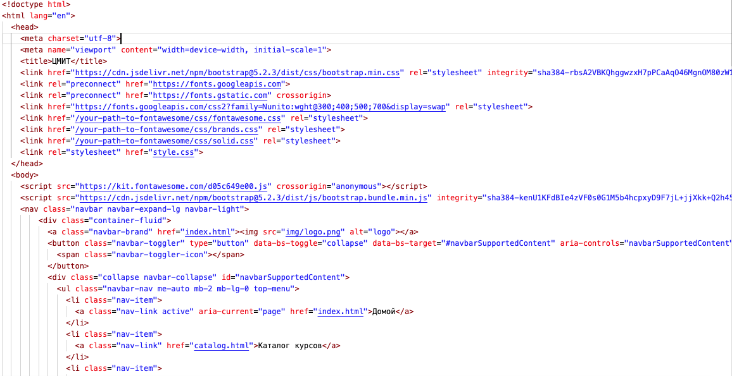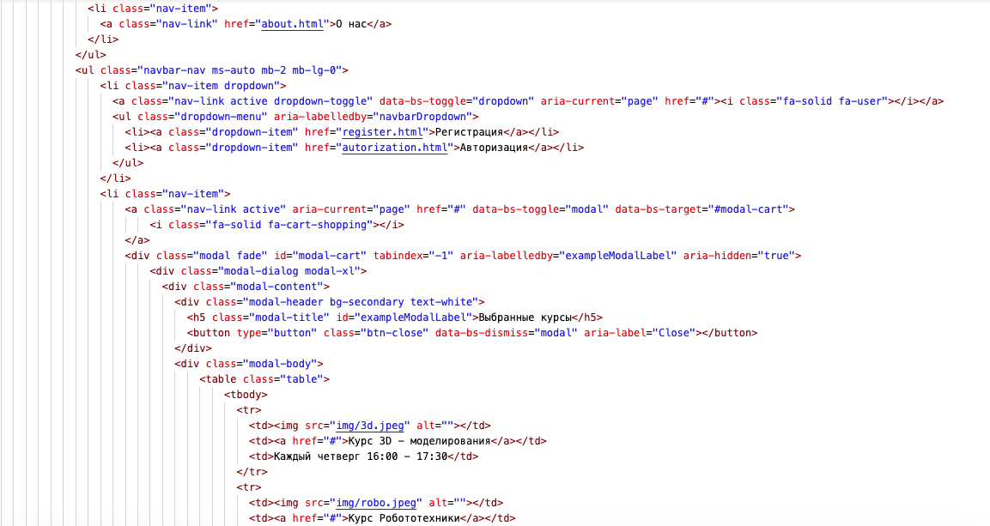

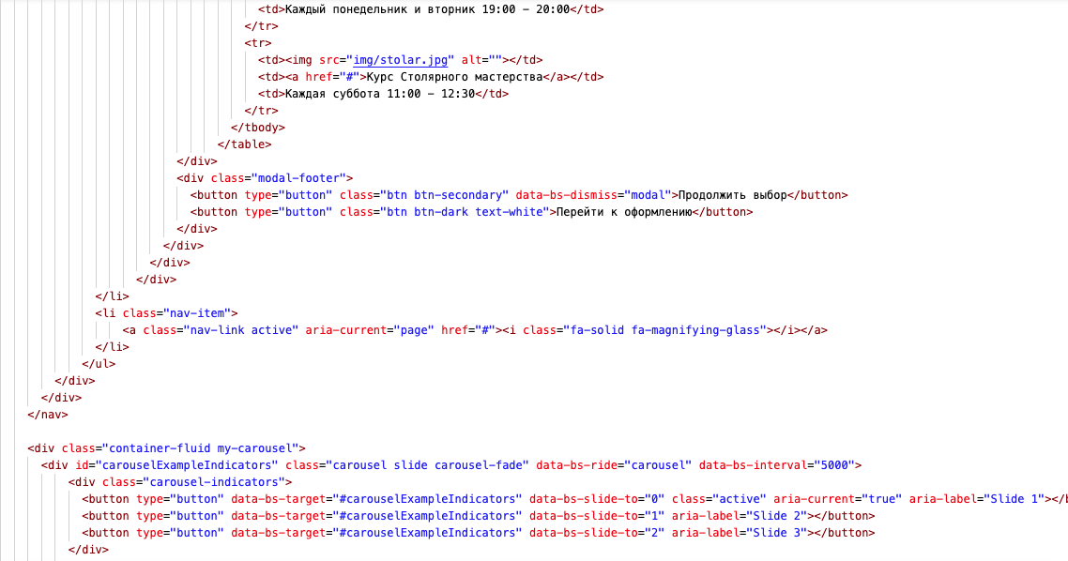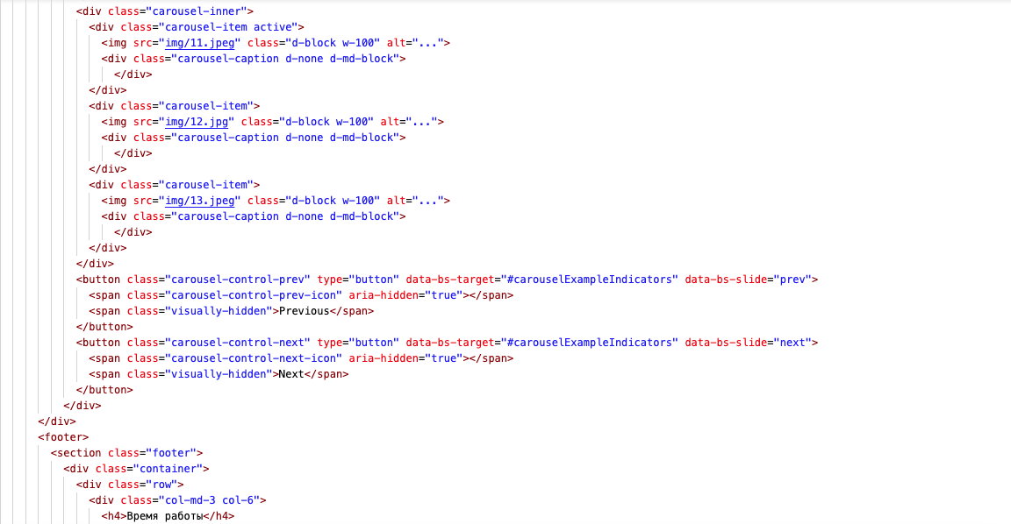

Рисунок 2 - Index.html

## 3.3 Скриншоты готового сайта по практике.Изображение

На рисунках 3-7 представлены страницы сайта.

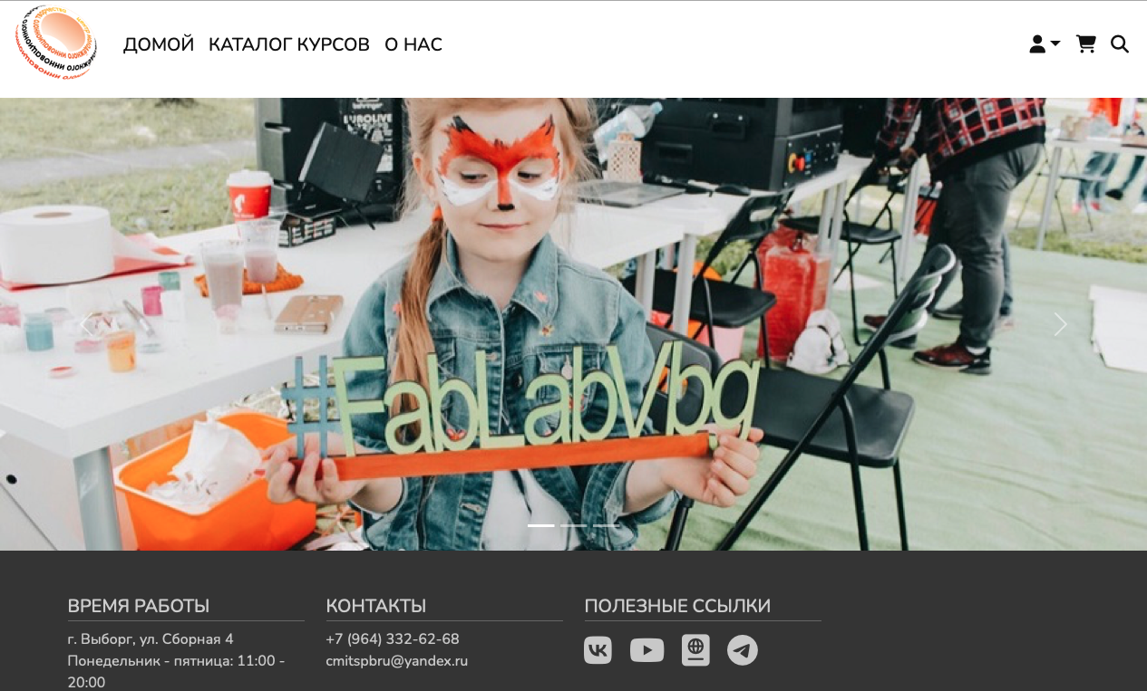Рисунок 3 – Главная страница

Рисунок 4 – Страница «Каталог курсов»

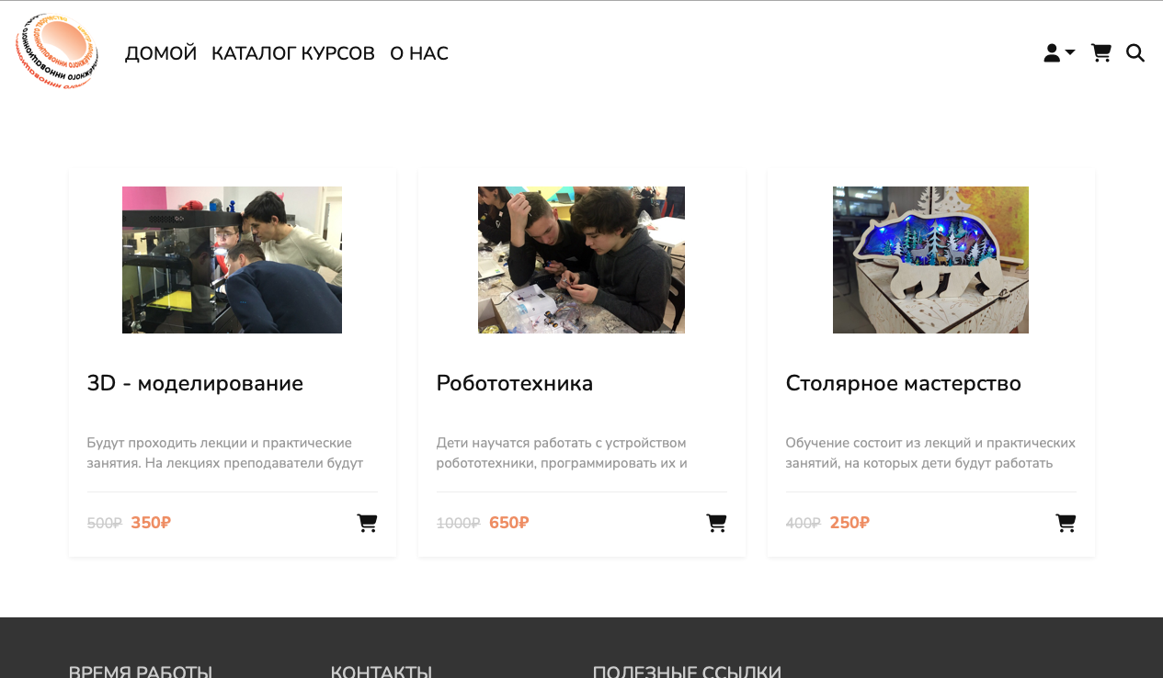

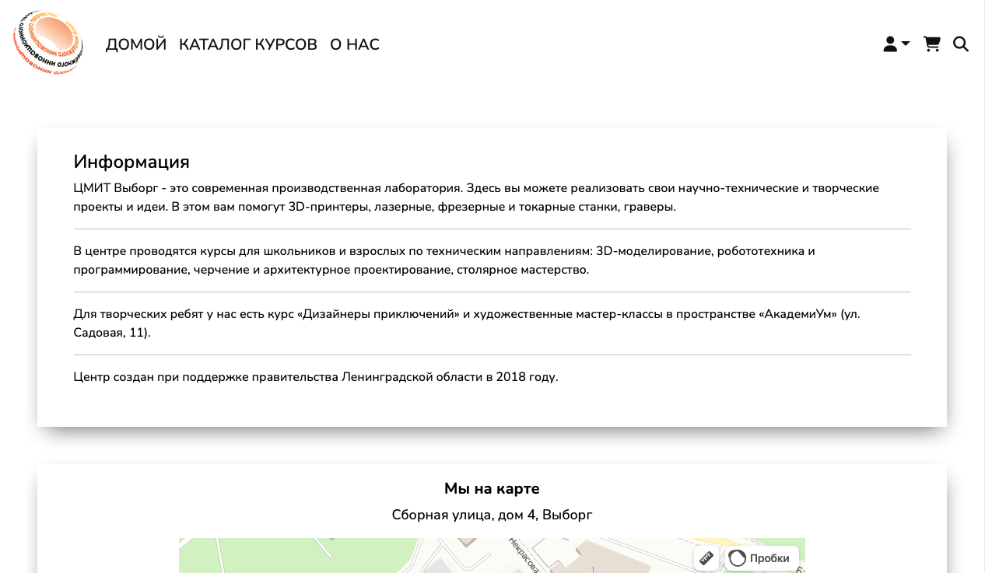

Рисунок 5 – Страница «О нас»

Рисунок 6 – Страница «О нас» (2)

Рисунок 7 – Стр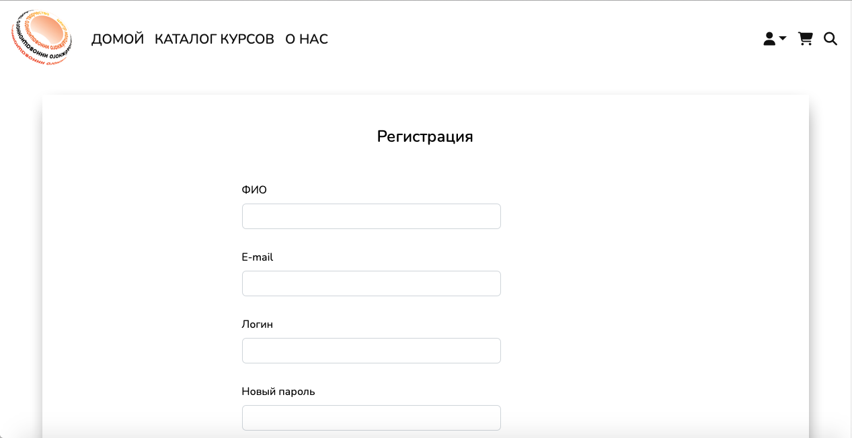аница Регистрации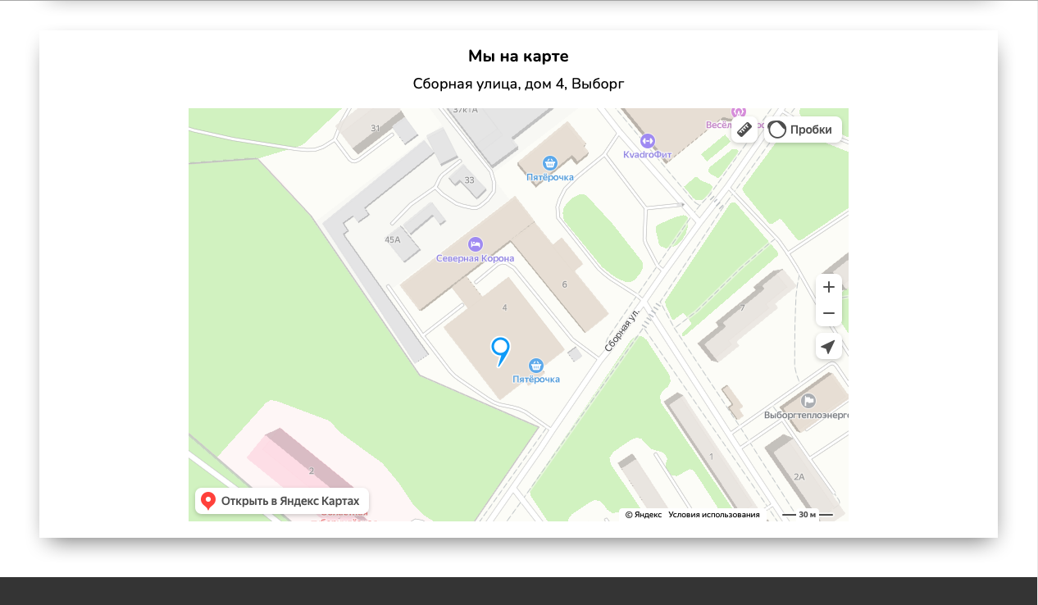

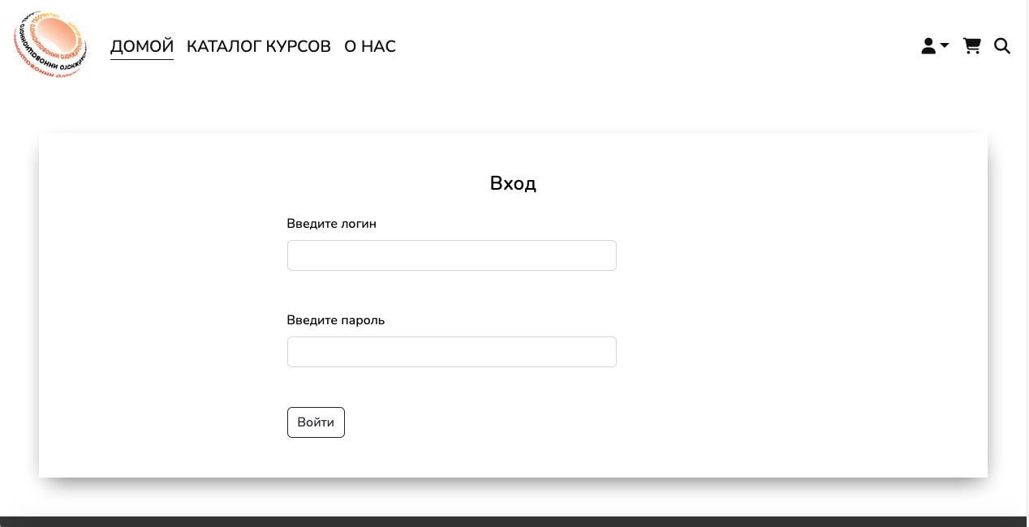

Рисунок 8 Страница Входа

## 4 размещение на GITHUB PAGES

На рисунке 9 представлено размещениена GITHUB PAGES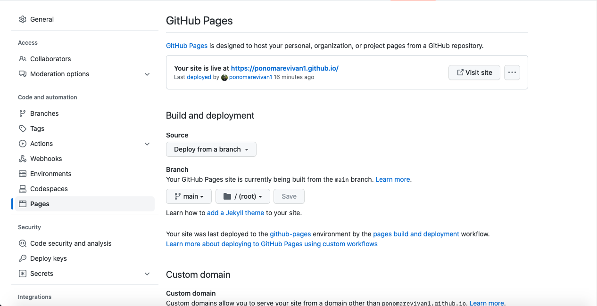

Рисунок 9 - GITHUB PAGES

# **ЗАКЛЮЧЕНИЕ**

Пройдя производственную практику, получены следующие практические умения:

-Осуществлять сбор и анализ информации для определения потребностей клиента.

-Разрабатывать и публиковать программное обеспечение и информационные ресурсы отраслевой направленности со статическим и динамическим контентом на основе готовых спецификаций и стандартов.

- Проводить отладку и тестирование программного обеспечения отраслевой направленности.

- Проводить адаптацию отраслевого программного обеспечения

- Разрабатывать и вести проектную и техническую документацию

- Участвовать в измерении и контроле качества продуктов.

Освоены OK 1, ОК 2, ОК 3, ОК 4, ОК 5, ОК 6, ОК 7, ОК 8, ОК 9, ПК 2.1, ПК 2.2, ПК 2.3, ПК 2.4, ПК 2.5. ПК 2.6.

# **СПИСОК ИСПОЛЬЗОВАННЫХ ИСТОЧНИКОВ**

1. Трофимов В. В. Информатика в 2 т. Том 1: Учебник для СПО/ F3. В. Трофимов; под ред. В. В. Трофимова. - 3-е изд., перераб. и доп. - М.: Издательство Юрайт, 2018,- 553 с. - (Серия: Профессиональное образование). - Режим доступа: <https://urait.ru> – (Дата доступа: 02.12.22)
2. Трофимов В. В. Информатика в 2 т. Том 2: Учебник для СПО/ В. В. Грофимов; отв. ред. В. В. Трофимов. - 3-е изд., перераб. и доп. - М.: Издательство Юрайт, 2018. - 406 с. - (Серия: Профессиональное образование). - Режим доступа: <https://urait.ru> – (Дата доступа: 02.12.22)
3. Селезнев В. А. Компьютерная графика: Учебник и практикум для СПО/ В. А. Селезнев, С. А. Дмитроченко. - 2-е изд., испр. и доп. - М.: Издательство Юрайт, 2018. - 218 с. - (Серия: Профессиональное образование). - Режим доступа: <https://urait.ru> – (Дата доступа: 04.12.22)
4. Глотова М. 10. Математическая обработка информации: Учебник и практикум для СПО/ М. Ю. Глотова, Е. А. Самохвалова. - 2-е изд., испр. и доп.

* М.: Издательство Юрайт, 2018. - 347 с. - (Серия: Профессиональное образование). - Режим доступа: <https://urait.ru> – (Дата доступа: 04.12.22)

1. Митин А.И. Компьютерная графика: справочно-методическое пособие/ А.И. Митин, Н.В. Свертилова. - 2-е изд., стереотип. - М.-Берлин: Дирскт- Медиа, 2016. - 252 с. - Режим доступа: <http://biblioclub.ru> – (Дата доступа: 10.12.22)
2. Библиотека учебных курсов Microsoft [Электронный ресурс]. - Режим доступа: <http://msdn.microsoft.com/ru-ru/gg638594>, свободный. – (Дата доступа: 14.12.21)
3. Интернет-Университет информационных технологий (Национальный Открытый Университет [Электронный ресурс]. - Режим доступа: <http://old.intuit.ru/>, свободный. – (Дата доступа: 18.12.22)